Lección 9: Las figuras están en todas partes
- Encontremos figuras en nuestro mundo.

Calentamiento: Cuál es diferente: Rectángulos, cuadrados y triángulos
¿Cuál es diferente?
A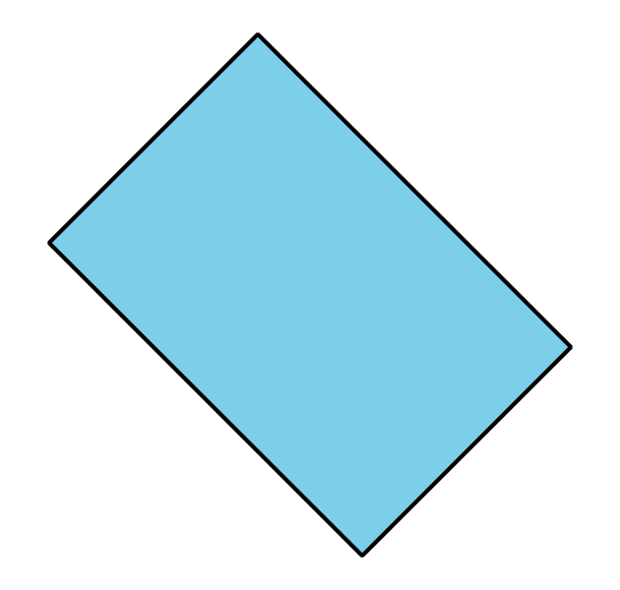
B
C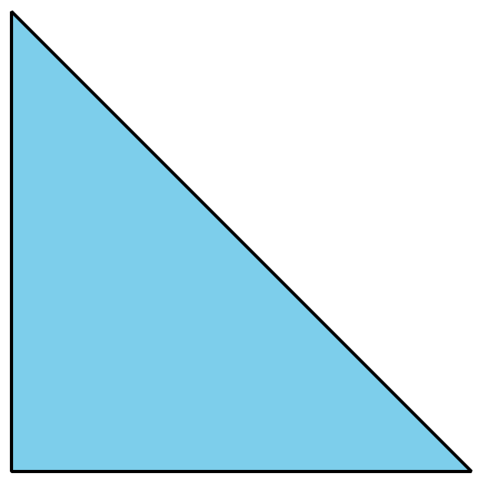
D

9.1: Recorrido de figuras por la escuela
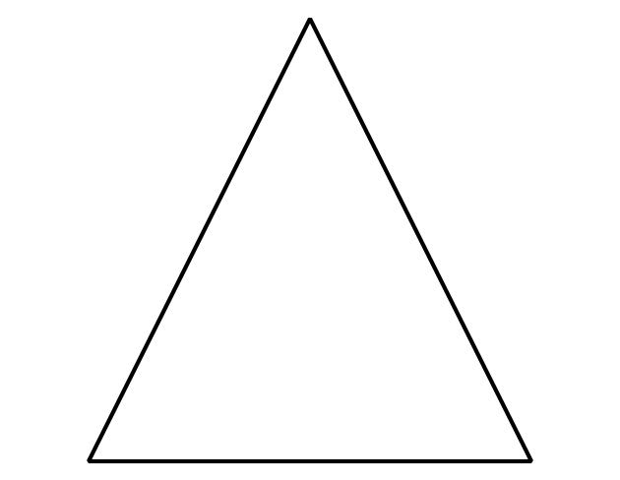
Síntesis:
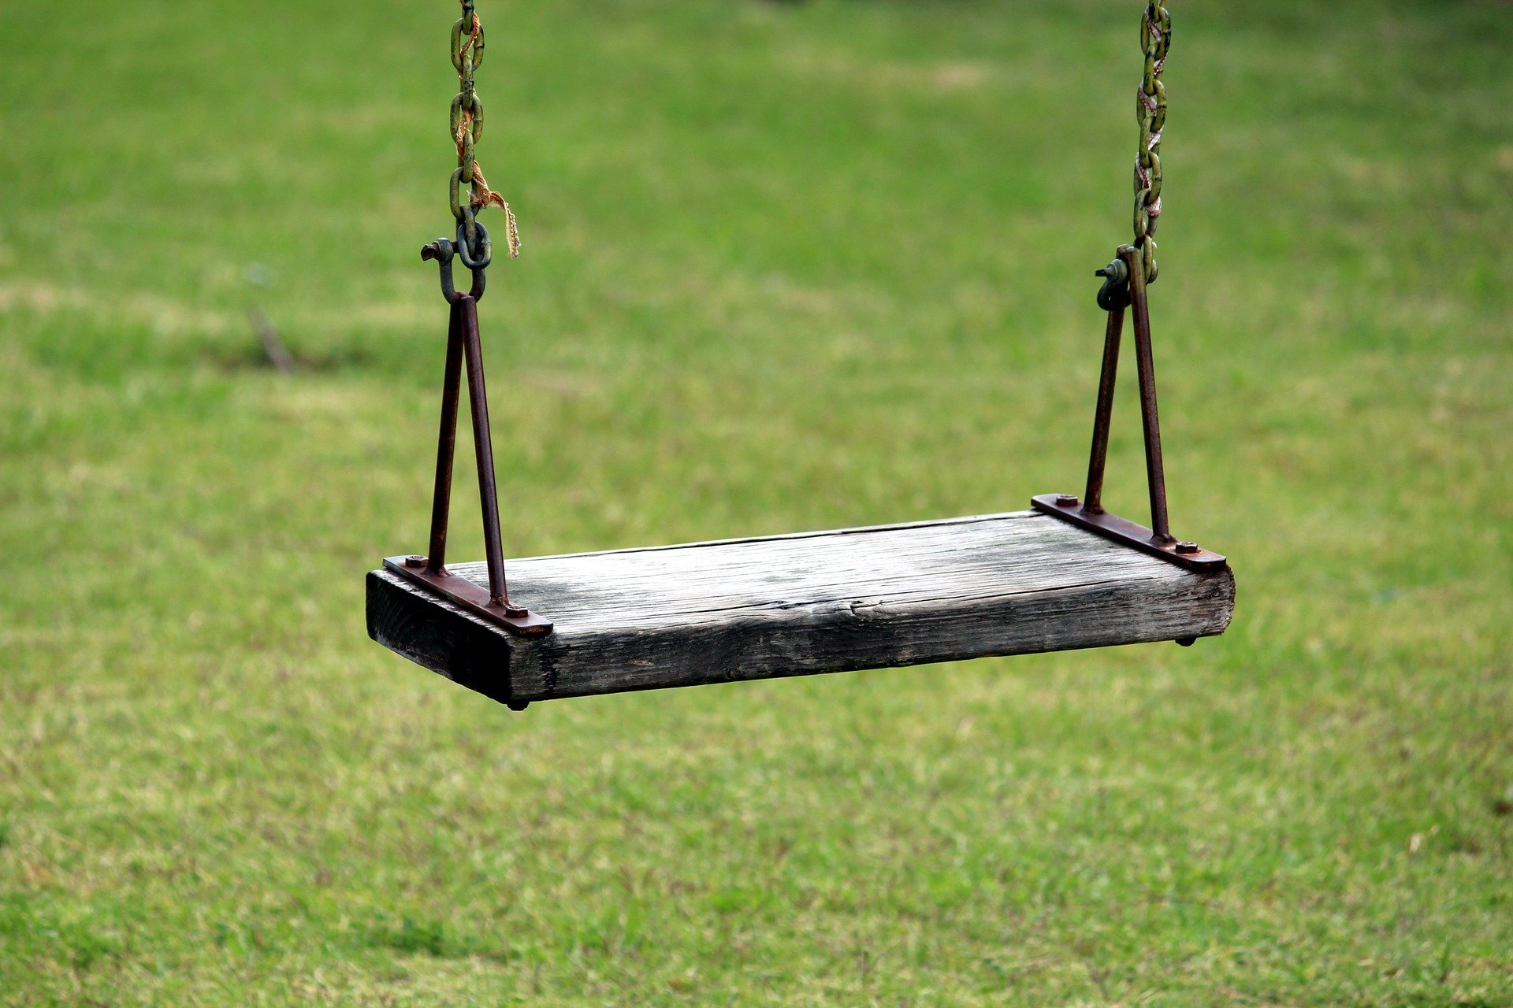

9.2: Hagamos la figura

9.3: Centros: Momento de escoger
Escoge un centro.
Construye figuras
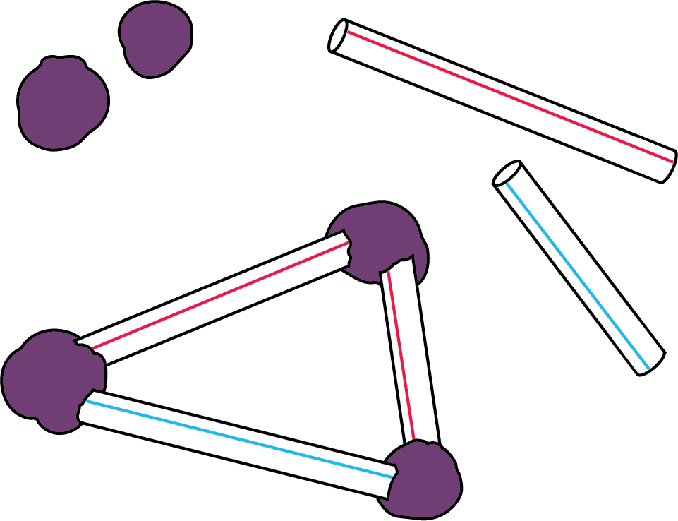
Contar colecciones
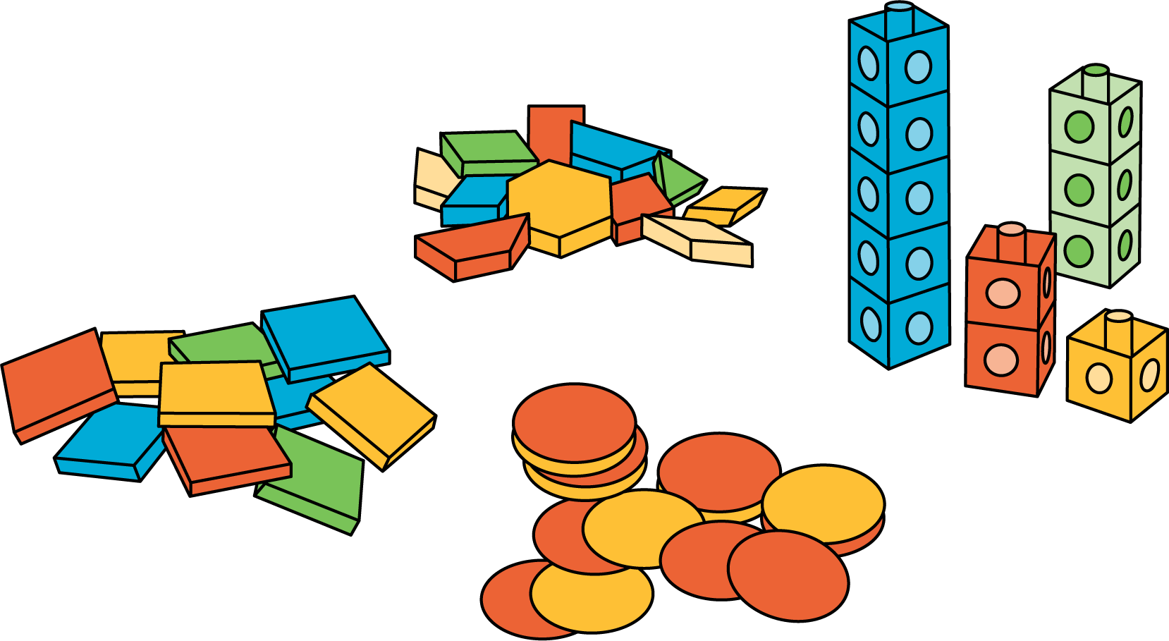
Cuál es
Libros de imágenes
Bingo
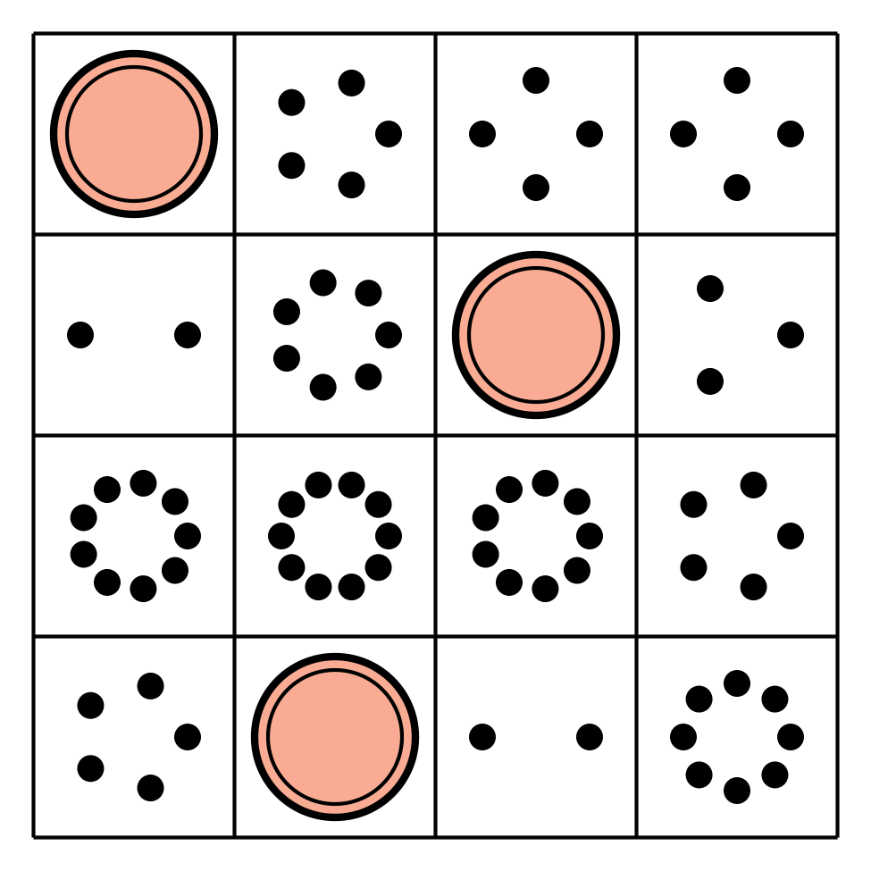
Revuelve y saca
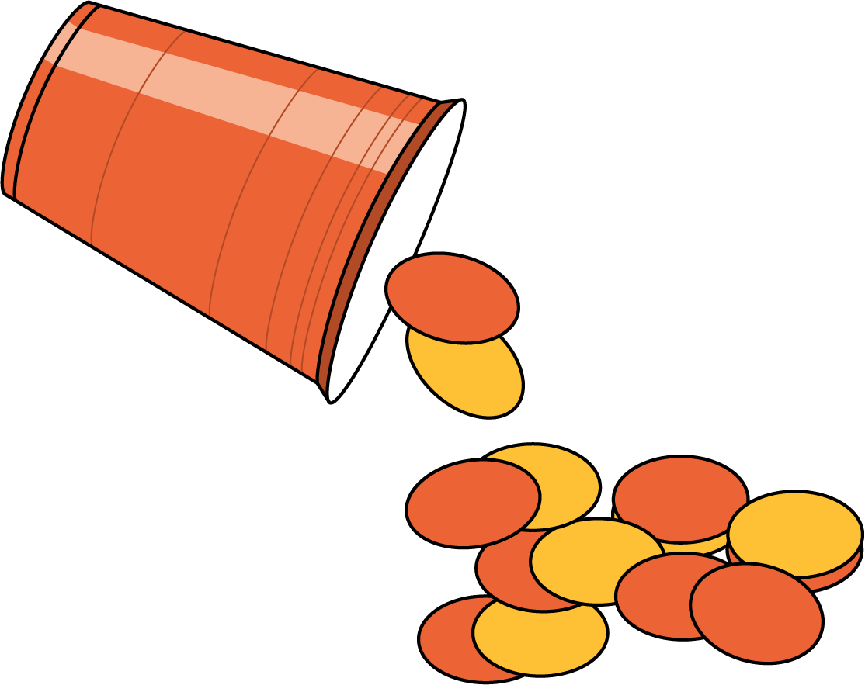

Section Summary
Section Summary
En esta sección, observamos figuras en el mundo que nos rodea.
Describimos y comparamos figuras.
Esta figura se parece a una puerta que está torcida.
Tiene 4 esquinas.
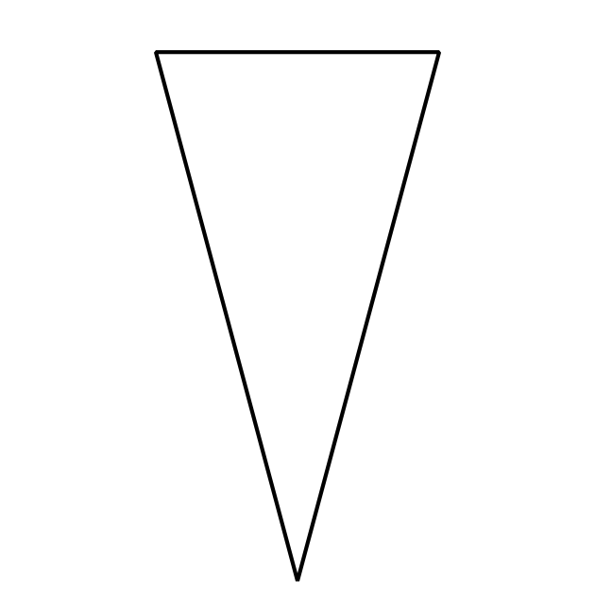
Esta figura tiene 2 lados largos y un lado más corto.
Las figuras se parecen en que tienen lados rectos.
Las figuras son diferentes porque una tiene 4 lados y la otra tiene 3 lados.
Aprendimos los nombres de estas figuras:
círculo
triángulo
rectángulo
cuadrado
© CC BY 2021 Illustrative Mathematics®

